คู่มือสำหรับโปรแกรมเมอร์

ส่วนซอฟท์แวร์
โครงสร้างของโปรแกรม ประกอบไปด้วยไฟล์ต่าง ๆ ดังนี้
- Source Files
  - Main.cpp
  - Game.cpp
  - Base.cpp
  - Cone.cpp
  - Cuboid.cpp
  - Cylinder.cpp
  - Font.cpp
  - Mesh.cpp
  - Sound.cpp
  - Sphere.cpp
  - Terrain.cpp

- Header Files
2.1 Game.h
2.2 Base.h
2.3 Cone.h
2.4 Cuboid.h
2.5 Cylinder.h
2.6 Font.h
2.7 Mesh.h
2.8 Sound.h
2.9 Sphere.h
2.10 Terrain.h

หน้าที่ของแต่ละไฟล์
1. Main.cpp เป็นจุดเริ่มต้นของโปรแกรมประกอบไปด้วย
WinProc() : จัดการเรื่อง message ของ window โดยเราดูแค่ 2 message คือ WM_DESTROY และ WM_KEYUP สำหรับ message ที่เหลือเราส่งให้ DefWindowProc() จัดการตามปกติ
WinMain() : เป็นตัวสร้างและแสดง window และ Initialize Direct3D
2. Game.cpp และ Game.h : การทำงานหลักทั้งหมดจะเกิดขึ้นที่นี่
CGame() (Constructor) : ทำการกำหนดค่าเริ่มต้นของตัวแปรต่าง ๆ
~CGame() (DeConstructor) : เมื่อจบโปรแกรมจะมีการคืนทรัพยากรทั้งหมด
CleanUpDirectInput() : Release คีย์บอร์ด
CleanUpDirectAudio() : หยุดการทำงานเกี่ยวกับเสียง
Initialise() : จะไปเรียกการ Initialize ต่าง ๆ อีกที
InitialiseD3D() : ทำการกำหนดค่าเริ่มต้นของ Direct3D
InitialiseDirectInput() : ทำการกำหนดค่าเริ่มต้นของ DirectInput
InitialiseDirectAudio() : ทำการกำหนดค่าเริ่มต้นของ Direct Audio
InitialiseParallelPort() : ทำการกำหนดค่าเริ่มต้นของ Parallel Port โดยดูว่าจะสามารถเรียกใช้งาน Parallel Port ได้หรือไม่
InitialiseLights() : ทำการกำหนดค่าเริ่มต้นให้กับแสงใน Direct3D
InitialiseGame() : ทำการโหลดไฟล์ .x และกำหนดตำแหน่งเริ่มต้นให้กับวัตถุ 3 มิติ
GameLoop() : ทำหน้าที่เรียก Render()
Render() : ทำการวาดฉาก 3 มิติ แสดงข้อความ กำหนดมุมและตำแหน่งของกล้อง และเรียกใช้งาน ProcessKeyboard ProcessIO และเริ่มเล่นเพลงที่เตรียมเอาไว้
ProcessKeyboard() : อ่านค่าจากคีย์บอร์ดว่าผู้ใช้กดคีย์ใด และกำหนดการเคลื่อนที่และมุมของกล้อง
ProcessIO(): อ่านค่าจาก Parallel Port และกำหนดการเคลื่อนที่และมุมของกล้อง เช่นเดียวกับ ProcessKeyboard
CheckBridge() : ตรวจสอบว่าตำแหน่งของจักรยานอยู่ในบริเวณสะพานหรือไม่ ถ้าใช่จะมีการเรียก PulseMotor()
CheckObstacle() : ตรวจสอบว่าตำแหน่งของจักรยานเคลื่อนที่ผ่านสิ่งกีดขวางหรือเกาะกลางถนนหรือไม่ ถ้าใช่จะมีการเรียก PulseMotor()
CheckCollision() : ตรวจสอบว่าตำแหน่งของจักรยานอยู่ในบริเวณของกำแพงหรือบริเวณที่เรากำหนดว่าไม่ให้เข้าไปหรือไม่ ถ้าใช่จะมีการเรียก PulseMotor()
PulseMotor() : ทำการส่ง Pulse ไปที่ Parallel Port ในการสั่งให้ Motor สั่น

3. Base.cpp และ Base.h ทำการคำนวณเรื่อง vertex ต่าง ๆ ซึ่งทุก ๆ class ที่ใช้ vertex จะต้องเรียกใช้
4. Cone.cpp และ Cone.h สร้างวัตถุ 3 มิติชนิดโคน procedure ที่สำคัญมีดังนี้
SetMaterial() : กำหนดชนิดของพื้นผิววัตถุ
SetTexture() : โหลดไฟล์รูปที่จะนำมาทำเป็น texture
SetPosition() : กำหนดตำแหน่งของวัตถุว่าจะให้อยู่ที่ใดใน world space
5. Cuboid.cpp และ Cuboid.h สร้างวัตถุ 3 มิติชนิดสี่เหลี่ยมลูกบาศก์ สำหรับ procedure ที่สำคัญจะเหมือนกับของ Cone.cpp
6. Cylinder.cpp และ Cylinder.h สร้างวัตถุ 3 มิติชนิดทรงกระบอก สำหรับ procedure ที่สำคัญจะเหมือนกับ Cone.cpp
7. Font.cpp และ Font.h ทำการกำหนดลักษณะและแสดง font
8. Mesh.cpp และ Mesh.h ทำหน้าที่โหลดไฟล์ .x เข้ามาในโปรแกรมพร้อมทำการกำหนดค่าต่าง ๆ
9. Sound.cpp และ Sound.h ทำหน้าที่จัดการเกี่ยวกับเล่นไฟล์เสียงเพลง procedure ที่สำคัญมีดังนี้
IsPlaying() : ตรวจสอบว่าขณะนี้มีการเล่นไฟล์เสียงอยู่หรือไม่
Stop() : หยุดเล่นไฟล์เสียง
Play() : เริ่มเล่นไฟล์เสียง
LoadSound() : โหลดไฟล์เสียงเข้ามาไว้ในหน่วยความจำ
InitialiseForWavMidi() : กำหนดว่าไฟล์เสียงที่จะใช้เป็นชนิด wav หรือ midi
InitialiseForMP3() : กำหนดว่าไฟล์เสียงที่จะใช้เป็นชนิด mp3
10. Sphere.cpp และ Sphere.h สร้างวัตถุ 3 มิติชนิดทรงกลม สำหรับ procedure ที่สำคัญจะเหมือนกับ Cone.cpp
11. Terrain.cpp และ Terrain.h สร้างพื้นที่สี่เหลี่ยมผิวขรุขระ สำหรับ procedure ที่สำคัญจะเหมือนกับ Cone.cpp

หมายเหตุ ส่วนที่ 4 ถึง 11 ลักษณะของการใช้งานจะเป็นการประกาศตัวแปรให้เป็นชนิดต่าง ๆ ตามต้องการเท่านั้น เช่น
ต้องการสร้างโมเดล 3 มิติจาก mesh file เราก็แค่ประกาศตัวแปรให้เป็นคลาส mesh
CMesh* m_pMeshWorld;
จากนั้นก็ทำการโหลด .x ไฟล์
m_pMeshWorld = new CMesh(m_pD3DDevice, "myworld2.x");
Main.cpp : WinMain()
Game.cpp : Initialise()
InitialiseD3D()
InitialiseDirectInput()
InitialiseDirectAudio()
InitialiseParallelPort()
InitialiseLights()
Game.cpp : GameLoop()
Game.cpp : Render()
ProcessKeyboard()
ProcessIO()
BeginScene()
EndScene()
InitialiseGame()
CheckBridge()
CheckObstacle()
CheckCollision()
Flowchart Diagram 1
แสดงการทำงานโดยรวมของโปรแกรม
ส่วนฮาร์ดแวร์
อุปกรณ์ที่ใช้ในการพัฒนามีดังนี้
1) จักรยาน
2) ฐานตั้งจักรยาน
3) ตัวต้านทานปรับค่าได้ (Potentiometer)
4) เซ็นเซอร์แสง (Optical Sensor)
5) มอเตอร์
6) สายยางสำหรับพันรอบแฮนด์จักรยาน
7) A/D (Analog to Digital Converter)
8) รีเลย์ (Relay)
9) บัฟเฟอร์
10) ตัวรักษาแรงดัน (Regulator)
11) ตัวต้านทาน
12) ตัวเก็บประจุ
13) สายไฟ
14) ปลั๊กไฟ
15) หม้อแปลงไฟ 220V – 12V
16) สายแพร
17) หัว DB-25
18) หัวต่อ (Connector)
19) บอร์ดไข่ปลา

ในส่วนของฮาร์ดแวร์นั้นจะมีวงจรอยู่ทั้งหมด 5 วงจรด้วยกันคือ
- วงจรตรวจสอบความเร็ว
- วงจรตรวจสอบการเลี้ยว
- วงจรควบคุมการทำงานของมอเตอร์
- วงจรบัฟเฟอร์
- วงจรแปลงไฟ 5V
โดย 3 วงจรแรกนั้นจะเป็นในส่วนที่ต้องนำไปติดกับตัวจักรยานดังรูปที่ 1
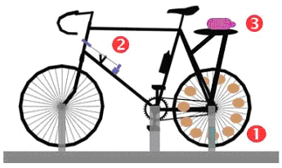
รูปที่ 1 การติดตั้งอุปกรณ์ที่ได้ออกแบบไว้

1. วงจรตรวจสอบความเร็ว
วงจรตรวจสอบความเร็วของล้อรถจักรยานจะติดอยู่ในตำแหน่งที่ 1 ในรูปที่ 1 และเมื่อต่อเสร็จแล้วจะได้ดังรูปที่ 3 (ในรูปได้รวมส่วนแปลงไฟ 5V และ ไฟ LED แสดงผลลัพธ์ไว้ด้วย)

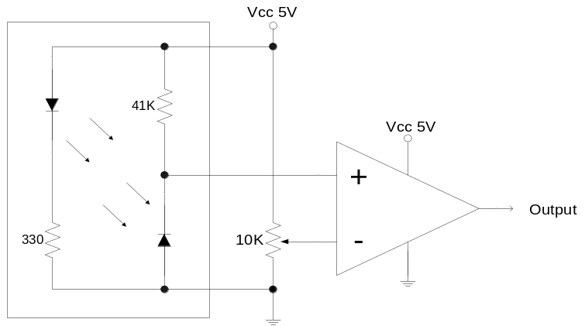
รูปที่ 2 วงจรตรวจสอบความเร็วของการปั่นรถจักรยาน

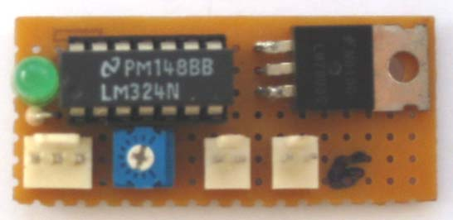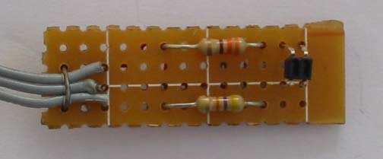
รูปที่ 3 วงจรเซ็นเซอร์

และติดกระดาษสีดำที่ไม่สะท้อนแสงไว้ที่ขอบล้อจักรยานดังรูปที่ 4 และนำเซ็นเซอร์จากรูปที่ 3 มาติดไว้ข้างๆขอบล้อจักรยานดังรูปที่ 5

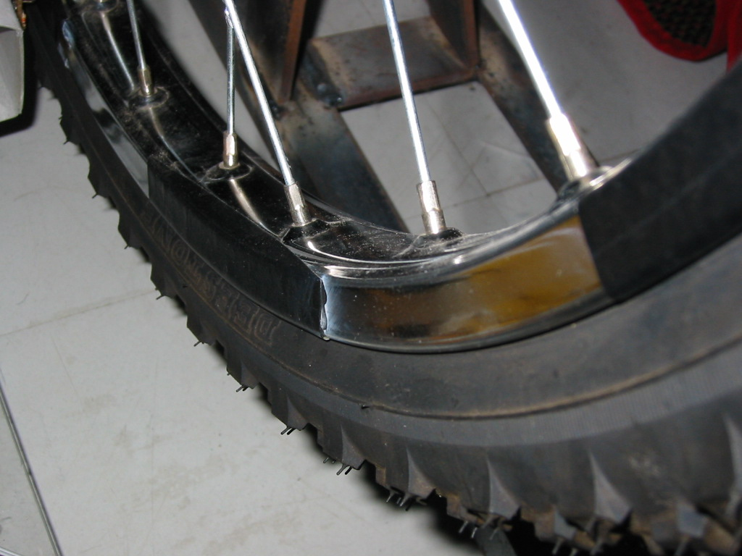
รูปที่ 4 แปะกระดาษสีดำที่ล้อรถจักรยาน
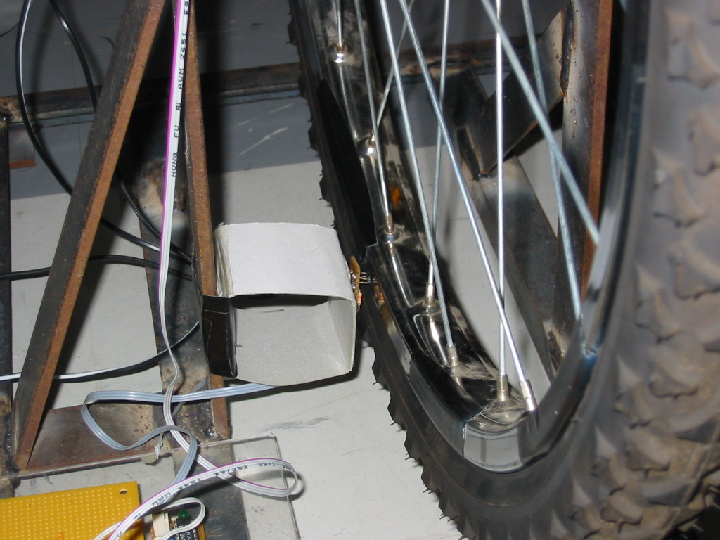
รูปที่ 5 นำเซ็นเซอร์มาติดที่ล้อรถจักรยาน

2. วงจรตรวจสอบการเลี้ยว
วงจรตรวจสอบการเลี้ยวของแฮนด์รถจักรยานจะติดอยู่ในตำแหน่งที่ 2 เป็นซึ่งวงจรที่ออกแบบไว้เป็นดังรูปที่ 6 ซึ่งเมื่อต่อแล้วจะได้วงจรดังรูปที่ 7
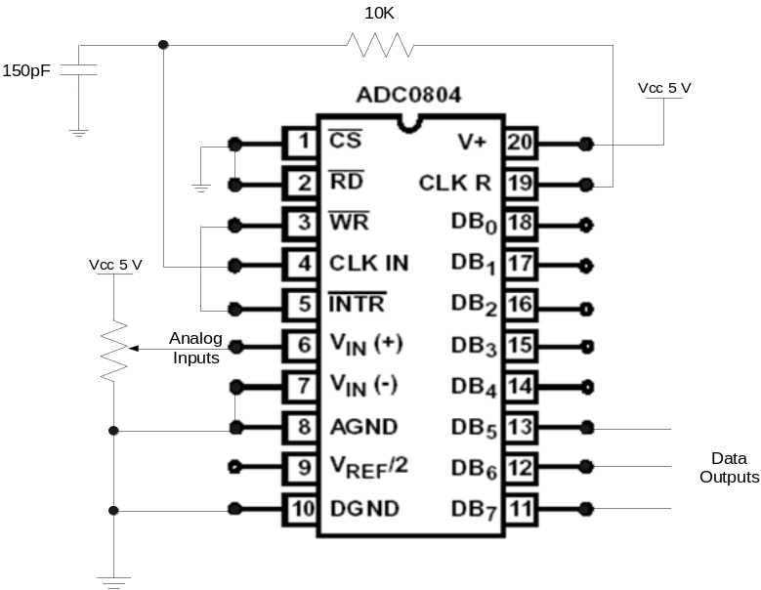

รูปที่ 6 วงจรตรวจสอบการเลี้ยวของแฮนด์รถจักรยาน
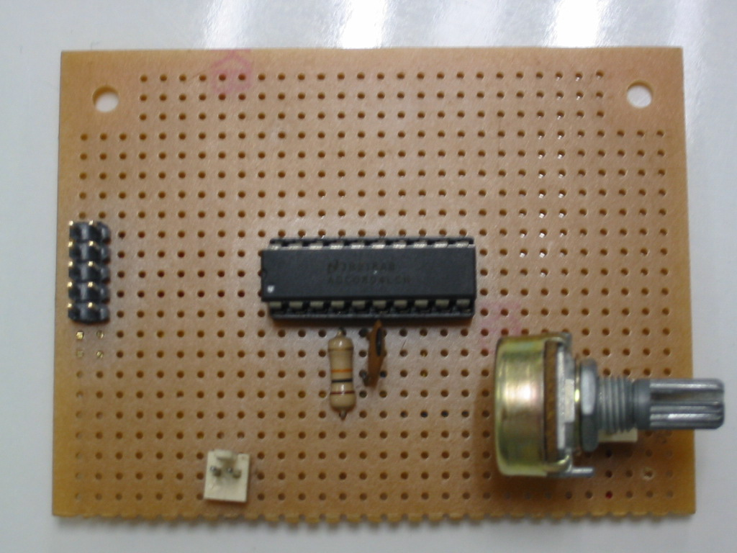
รูปที่ 7 อุปกรณ์ตรวจสอบการเลี้ยว

และได้ทำการแยกตัวต้านทานปรับค่าได้จากวงจรไปติดไว้ข้างๆ กับคอรถจักรยาน และใช้สายพานพันรอบคอรถจักรยานกับตัวต้านทานปรับค่าได้ ดังรูปที่ 8

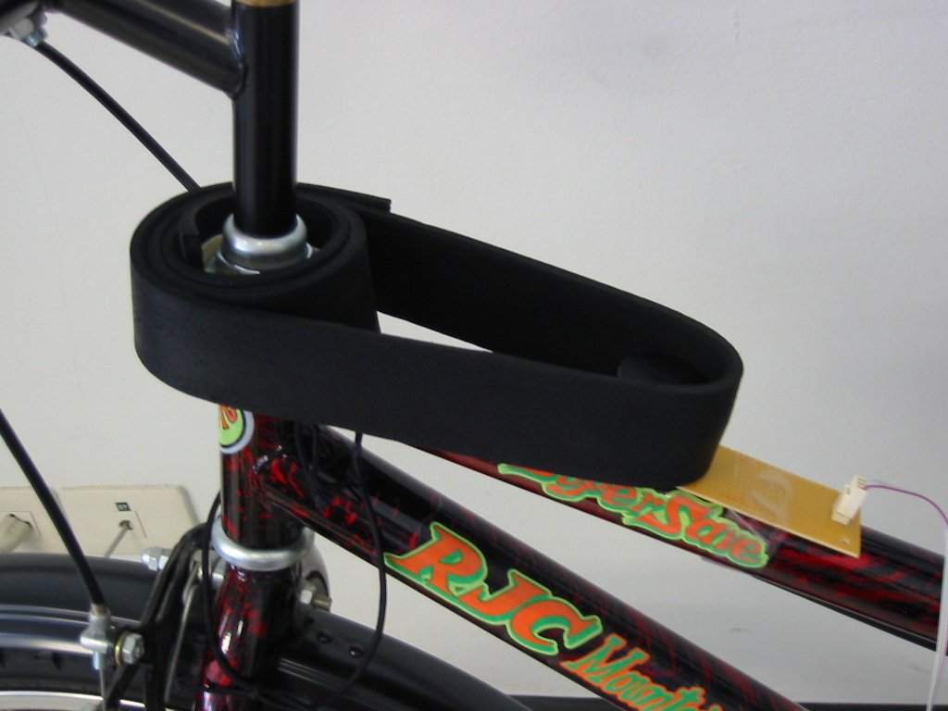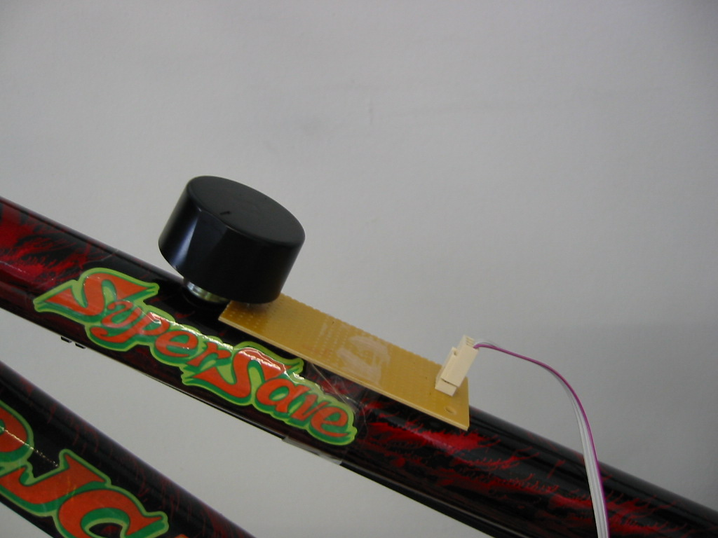
รูปที่ 8 ตัวต้านทานปรับค่าได้ที่ติดบนโครงจักรยาน และมีสายพานพันอยู่กับคอรถจักรยาน

3. วงจรควบคุมการทำงานของมอเตอร์
วงจรควบคุมการทำงานของมอเตอร์จะติดอยู่ในตำแหน่งที่ 3 ซึ่งจะมีวงจรดังรูปที่ 9 และเมื่อต่อแล้วจะได้ดังรูปที่ 10
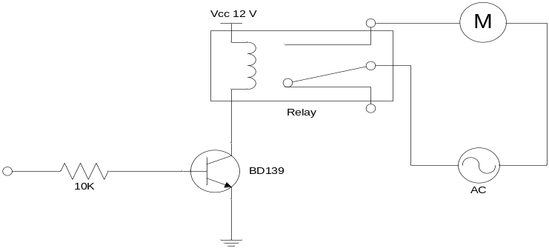
Signal Control

รูปที่ 9 วงจรควบคุมมอเตอร์

โดยที่มอเตอร์จะติดแป้นลูกเบี้ยวอยู่ โดยใช้สายยางพันรอบแกนมอเตอร์และให้ถ่วงน้ำหนักไว้ข้างหนึ่ง ดังรูปที่ 11

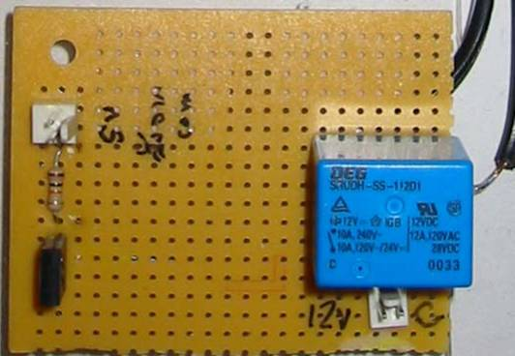
รูปที่ 10 อุปกรณ์ควบคุมมอเตอร์
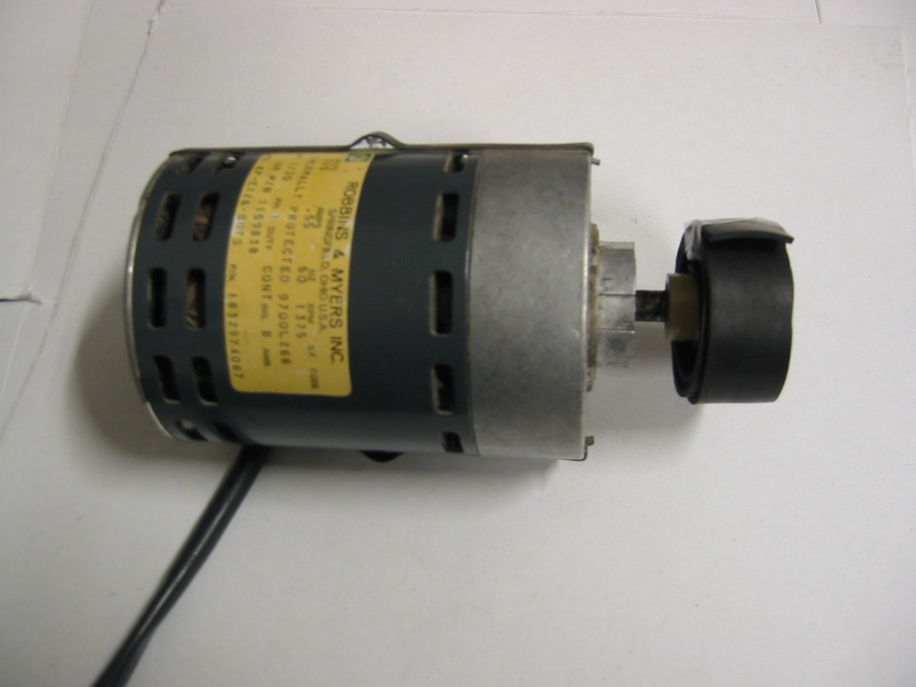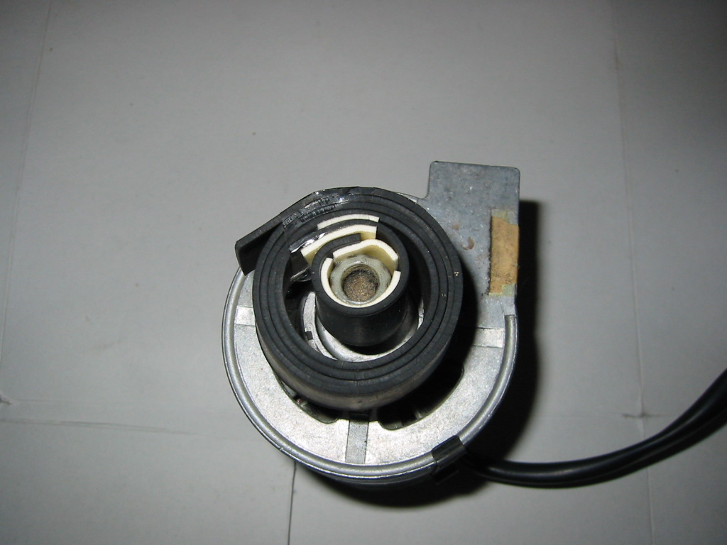
แป้นลูกเบี้ยว
รูปที่ 11 มอเตอร์ไฟฟ้า

4. วงจรบัฟเฟอร์
วงจรบัฟเฟอร์เป็นวงจรที่ใช้ติดต่อระหว่างอุปกรณ์ต่างๆ กับพอร์ตขนาน ได้ออกแบบไว้ดังรูปที่ 12 การต่อขาต่างๆ ได้แสดงไว้ดังตารางที่ 1 ซึ่งเมื่อต่อออกมาแล้วจะได้ดังรูปที่ 13

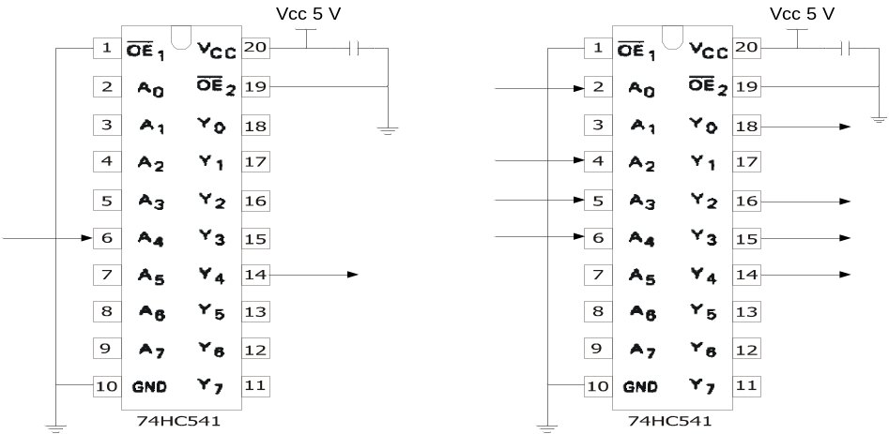
Buffer A
(Output from Parallel Port)
Buffer B
(Input to Parallel Port)

รูปที่ 12 วงจรบัฟเฟอร์

Signal Name | Register bit | Signal Pin | Buffer Pin | ลักษณะการใช้งาน
Data bit 4 | D4 | 6 | 6A | ส่งสัญญาณไปควบคุมมอเตอร์
Select | S4 | 13 | 18B | รับสัญญาณมาจากส่วนตรวจสอบการปั่นจักรยาน
PaperEnd | S5 | 12 | 16B
nAck | S6 | 11 | 14B | S5, S6 และS7 รับค่ามาจากส่วนตรวจสอบการเลี้ยว
Busy | S7 | 10 | 15B
(D = Data port, S = Status port, A = BufferA (output from parallel port), B = BufferB (input to parallel port))
ตารางที่ 1 แสดงการเชื่อมระหว่างบิตของพอร์ตขนาน กับส่วนต่างๆของอุปกรณ์ภายนอก

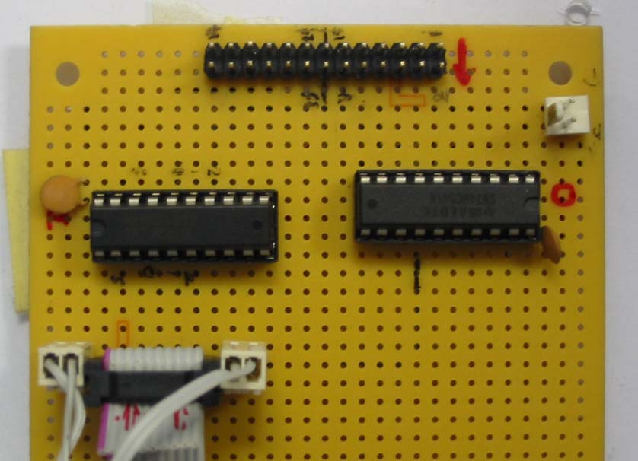
รูปที่ 13 อุปกรณ์บัฟเฟอร์

5. วงจรแปลงไฟ 5V
เป็นส่วนที่ต้องแปลงไฟให้กับวงจรต่างเกือบทุกวงจร ซึ่งได้ออกแบบวงจรไว้ดังรูปที่ 14

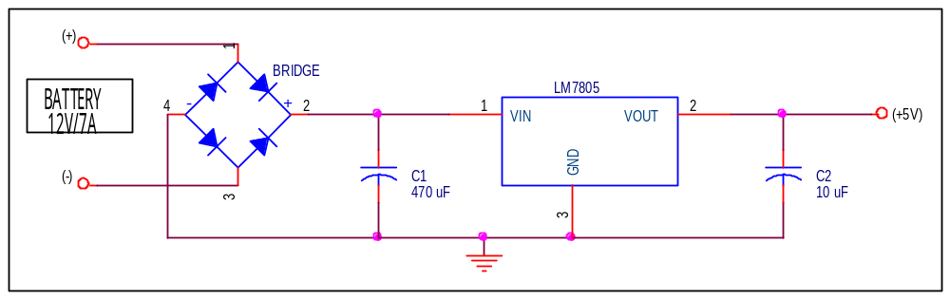
รูปที่ 14 วงจรแปลงไฟ 5V
คู่มือการติดตั้งและใช้งาน

การโหลดไดรเวอร์ของ Parallel Port
- คัดลอกไฟล์ printio.sys ไปไว้ในไดเรกทอรี เช่น \windows\system32\drivers

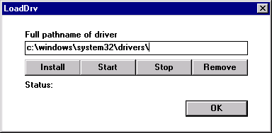

- Run โปรแกรม loaddrv.exe และใส่ชื่อไฟล์ printio.sys พร้อมทั้ง path ทั้งหมดไปด้วย เช่น c:\windows\system32\drivers\printio.sys
- เลือก Install
- เลือก Start หรือใช้คำสั่ง net start printio ที่ command prompt ก็ได้

หมายเหตุ หากใช้ระบบปฏิบัติการที่ไม่ใช่ Windows2000 หรือ Windows XP ให้ข้ามขั้นตอนการโหลดไดรเวอร์ได้เลย

การใช้งาน
- เปิดสวิทซ์วงจรการใช้งาน
- เสียบหัว DB25 เข้ากับพอร์ตขนานของคอมพิวเตอร์
- Run VRBicycle.exe
- สามารถใช้คีย์บอร์ดช่วยในการทำงานดังนี้
  - ปุ่ม HOME : เริ่มระบบใหม่
  - ปุ่ม Q : ออกจากโปรแกรม

